Unsere Gruppen

Insgesamt sind vier Gruppen in unserem Haus angesiedelt. Sie unterscheiden sich in einzelnen Teilaspekten.

Seepferdchengruppe

Alter der Kinder: 3 Jahre bis zur Einschulung, Betreuungszeit: von 7.00 – 16.30 Uhr, incl. Mittagessen

Zwergengruppe

Alter der Kinder: 3 Jahre bis zur Einschulung, Betreuungszeit: von 7.00 - 16.30 Uhr, incl.Mittagesen

Schäfchengruppe
17 Kinder, davon 6 Kinder mit erhöhtem Förderbedarf, Alter der Kinder: 3 Jahre bis zur Einschulung, Betreuungszeit: 7.00 - 16.30 Uhr, incl. Mittagessen.

Mäusegruppe
11 Kinder, Alter der Kinder: 0,4 - 3 Jahre, Betreuungszeit: Montags bis freitags
in der Zeit von 7.00 - 16.30 Uhr incl. Mittagessen.

Das Team

Ein 12 köpfiges Team, das sich aus Erzieherin, Kinderpflegerin, Heilpädagogin und Sozialpädagogin zusammensetzt,
ist im Familienzentrum tätig. Geleitet wird die Einrichtung von der
Sozialpädagogin Stefanie Weißenfels.
Alle Mitarbeiterinnen nehmen regelmäßig
an Fortbildungen teil. ( z.B. Psychomotorik, Ganzheitliches Lernen, U-3 Qualifizierung…,) Das Team wird des weiteren von verschiedenen Therapeuten in der Arbeit unterstützt. Hierbei sind Logo- Ergo- und Physiotherapeuten zu nennen.



Familienzentrum "Drachenfelser Ländchen"

www.fzwachtberg.de

Zwischen den Hüllen 1-9
53343 Wachtberg-Villip

Telefon (02 28) 40 38 76 -11
Telefax (02 28) 40 38 76 -20-
mail: weissenfels@fzwachtberg.de

Angebote

Die "normale" Kindergartenarbeit wird geprägt durch die Förderung und die Begleitung der Kinder im Alltag.

Hierbei soll die Persönlichkeit und die Selbständigkeit der Kinder gefordert und gefördert werden.

Die Kinder werden sowohl in den Bereichen Motorik, Sprache und sozialem Verhalten angeleitet.

Die gesamte Entwicklung der Kinder soll eingekleidet sein in Aktivitäten und Angebote, die geplant werden. Dies sind kreative und musikalische Möglichkeiten, Naturerlebnisse, u.v.m.

Hierbei sind sowohl gruppenspezifische, als auch gruppenübergreifende Angebote, gegeben.

Neben diesen Angeboten aus dem Kindergartenalltag stehen noch Möglichkeiten offen, die sich aus dem Bereich "Familienzentrum" ergeben.

Insgesamt betrachtet ist der pädagogische Schwerpunkt eingekleidet in den Ansatz. des ganzheitlichen Lernens.
Bei einem vereinbarten Besuchstermin werden nähere Informationen gegeben.

Veranstaltungen
Elterncafé
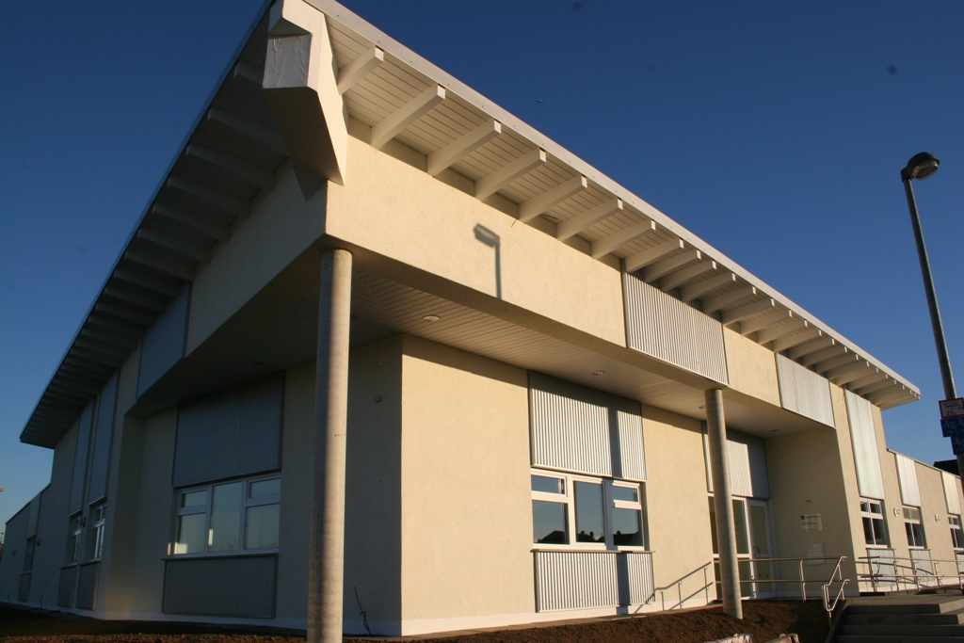
Das Elterncafe soll regelmäßig stattfinden. Während des Elterncafés bietet sich die Gelegenheit zum Austausch mit anderen Eltern. In regelmäßigen Abständen findet ein themenbezogenes Treffen statt z.B. Erste Hilfe, Ernährung, Grenzen setzen u.v.m.

In Zusammenarbeit mit der Gleichstellungsstelle der Gemeinde Wachtberg und dem kath. Bildungswerk

- Ausbildung zu Tagespflegepersonen
- Alleinerziehenden Treff
- Babysitterkurs

Zusätzlich werden folgende Kurse angeboten:

- Geburtsvorbereitungskurse, Rückbildungskurse, Stillcafé, Kursleiterin: Hebamme
- Ernährungsangebote und Kurse, Kursleiterin: Oecotrophologin
- Infoabende und Gespräche mit Mitarbeitern der Erziehungsberatungsstelle des Rhein-Sieg-Kreises
- Zusammenarbeit mit der VHS
- Zusammenarbeit mit dem Büchereiverbund (Leseförderung, Aktion Lesepaten)
- Zusammenarbeit mit den Grundschulen
- Zusammenarbeit mit dem ortsansässigen Seniorentreff
- Sportliche Angebote, z.B. Pilates, Yoga, Rückenschule)
- Sprechstunden des Kinderschutzbundes
- Zusammenarbeit mit dem Jugendhilfezentrum
- Malkurse für Schulkinder und Erwachsene

